İSLAM'DA ÇOCUK TERBİYESİ
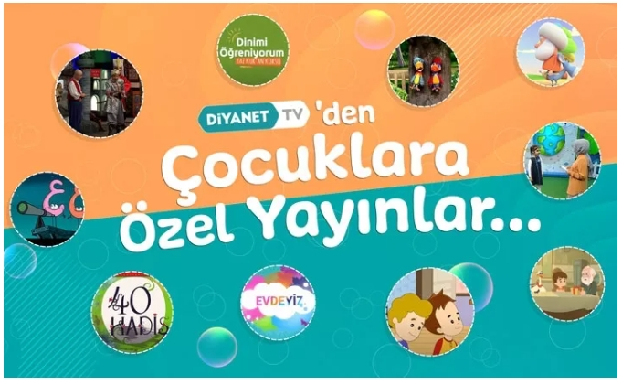
Çocuk, Allah'ın bize bahşettiği en büyük nimeti ve en değerli emenetidir. Bu emenetin kıymetini bilip eğitimi ve ahlâkî gelişimi ile yakından ilgilenmek ve nimeti külfete dönüştürmemek her anne ve babanın görevidir. Bize her konuda örnek olan Hz. Peygamber (s.a.v), çocuklara nasıl davranılması gerektiği noktasında da en güzel örnek olmuşlardır. Kabul etmek gerekir ki zor bir çağda yaşıyoruz, zira çocuğu İslam ahlakından uzaklaştıracak zararlı etkilerden korumak, geçen yüzyıllara nazaran daha da zor hale gelmiştir. Bu durum da, zorunlu olarak İslam ahlakını, bir metot çerçevesinde ve çocuk eğitiminde uzman kişilerden destek alınmasını gerekli kılmaktadır. Çünkü, bazen sosyal medyanın, çevrenin veya arkadaş ortamının zararlı etkilerinden korumada nasıl davranacağınımızı bilemez hale gelmekteyiz. Metot, kişi ve zamana göre değişebilmektedir. Ama bu metodun, içeriğini oluşturan ilke ve temel değerler hep aynı kalmaktadır. Bunları kısaca üç maddede özetleyebiliriz.
1. Kız olsun erkek olsun her çocuk değerlidir ve yaşamayı haketmektedir. Cinsiyet ayrımı yapmak, kürtaj gibi herhangi bir sebeple hayatını sonlandırmak İslam'da yoktur.
2. Güzel bir İslami terbiye verilmesi her çocuğun hakkıdır. Efendimiz (s.a.v): "Her doğan çocuk (İslam) fıtratı üzere doğar. Sonra anne babası onu Yahudi yahut Hıristiyan veya Mecûsî yapar…” buyurmaktadır. Bu fıtratın bozulmaması ona İslam'ın öğretilmesidir. Bu da küçük yaşlardan itibaren hem örnek olarak hemde anlatarak olmalıdır. Bir seferinde, yemek yerken tabağın içinde elini rasgele dolaştıran Ömer b. Ebû Seleme"nin bu yanlış hareketine müdahale eden Allah Resûlü, doğrusunu öğretmeyi de ihmal etmemiş, “Yavrum, besmele çek, sağ elinle ve önünden ye.” buyurmuştur. Başka hadislerinde ise Resûlullah (sav) şöyle buyurmuştur: “Kim üç kız çocuğunun geçimini üstlenir, onları terbiye edip evlendirir ve onlara güzel davranırsa, ona cennet vardır.”
3. Her çocuk değer görmeye, merhamete ve ilgiye ihtiyaç duyar. Hz. Peygamberin (s.a.v)'in hayatında bunlarla beraber çocukları üzecek "Öf" bile demedigini görüyoruz. Enes (b. Mâlik) şöyle demiştir: “Resûlullah"a (sav) on sene hizmet ettim. Vallahi bana bir kez olsun "Öf!" bile demedi. Herhangi bir şeyden dolayı, "Niçin böyle yaptın?" demediği gibi, "Şöyle yapsaydın ya!" da demedi.” Resûlullah (s.a.v), torunu Hasan b. Ali"yi öptü. O sırada yanında Akra" b. Hâbis et-Temîmî oturmaktaydı. Akra" şöyle dedi: "Benim on çocuğum var ama hiçbirini öpmüş değilim." Bunun üzerine Resûlullah (s.a.v) ona baktı ve ardından şöyle buyurdu: “Merhamet etmeyene merhamet edilmez!” Yine Efendimiz (s.a.v) çocuklara selam verir, onların hal hatırını sorar ve onlara değer verirdi.
Resûlullah (sav) şöyle buyurmuştur: “Hiçbir anne baba, çocuğuna güzel terbiyeden daha kıymetli bir bağışta (miras bırakmamıştır) bulunmamıştır.”

Mustafa YILMAZ (VAİZ)

